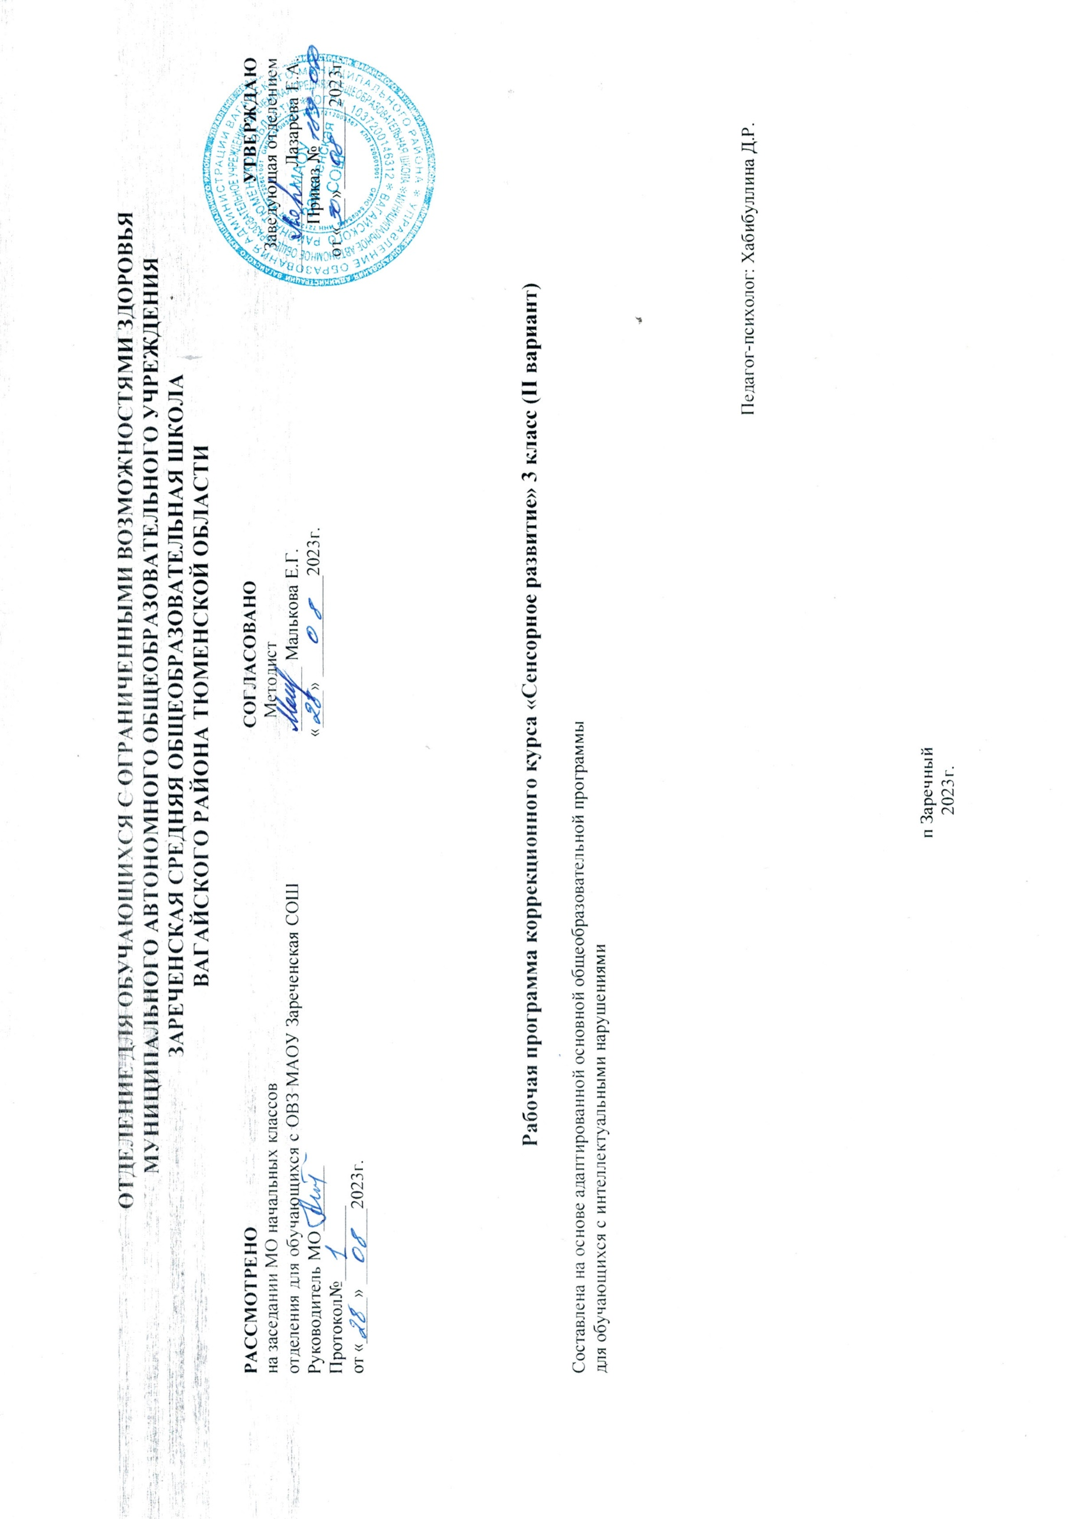

1. Пояснительная записка
Рабочая программа по коррекционному курсу «Сенсорное развитие» для обучающихся 3 классов с умственной отсталостью (интеллектуальными нарушениями) (вариант2) составлена в соответствии с:
1. Федеральный закон Российской Федерации от 29 декабря 2012 г. N 273-ФЗ "Об образовании в Российской Федерации".
2. Федеральный государственный образовательный стандарт образования обучающихся с умственной отсталостью (интеллектуальными нарушениями).
3. Приказ Министерства образования и науки РФ от 19 декабря 2014 г. № 1599 – «Об утверждении федерального государственного образовательного стандарта образования обучающихся с умственной отсталостью (интеллектуальными нарушениями)».
4. Примерная адаптированная основная общеобразовательная программа образования обучающихся с умеренной, тяжелой и глубокой умственной отсталостью (интеллектуальными нарушениями), тяжелыми и множественными нарушениями развития (вариант 2).
5. СанПиН 2.4.2.3286-15 "Санитарно-эпидемиологические требования к условиям и организации обучения и воспитания в организациях, осуществляющих образовательную деятельность по адаптированным основным общеобразовательным программам для обучающихся с ограниченными возможностями здоровья".
Сенсорное развитие направлено на формирование полноценного восприятия окружающей действительности. Первой ступенью познания мира является чувственный опыт человека. Успешность умственного, физического, эстетического воспитания в значительной степени зависит от качества сенсорного опыта детей, т.е. от того, насколько полно ребенок воспринимает окружающий мир. У детей с ТМНР сенсорный опыт спонтанно не формируется. Чем тяжелее нарушения у ребенка, тем значительнее роль развития чувственного опыта: ощущений и восприятий. Дети наиболее чувствительны к воздействиям на сохранные анализаторы, поэтому педагогически продуманный выбор средств и способов сенсорного воздействия будет благоприятствовать их дальнейшему психическому и физическому развитию.
Целью обучения является обогащение чувственного опыта в процессе целенаправленного систематического воздействия на сохранные анализаторы.
Задачи:
- формирование умения воспринимать и представлять предметы и явления, способствующие совершенствованию процессов рисования, лепки и развития речи, и выделять в них самое существенное, характерное (признаки, качества);
- обучение применению полученных знаний в практической и познавательной деятельности;
- формирование адекватного восприятия явлений и объектов окружающей действительности в совокупности их свойств;
- коррекция недостатков познавательной деятельности школьников путем систематического и целенаправленного воспитания у них полноценного восприятия цвета, звуков, особых свойств предметов;
- развитие слухоголосовых координаций;
- формирование способности эстетически воспринимать окружающий мир во всем многообразии свойств и признаков его объектов (цветов, вкусов, запахов, звуков, ритмов);
- совершенствование сенсорно-перцептивной деятельности;
- обогащение словарного запаса детей на основе использования соответствующей терминологии;
- исправление недостатков моторики; совершенствование зрительно-двигательной координации;
- формирование точности и целенаправленности движений и действий.
Программно-методический материал включает 5 разделов: «Зрительное восприятие», «Слуховое восприятие», «Кинестетическое восприятие», «Восприятие запаха», «Восприятие вкуса».
Содержание каждого раздела представлено по принципу от простого к сложному. Сначала проводится работа, направленная на расширение диапазона воспринимаемых ощущений ребенка, стимуляцию активности. Под активностью подразумеваются психические, физические, речевые реакции ребенка. Например, эмоционально-двигательная отзывчивость, концентрация внимания, вокализация. В дальнейшем в ходе обучения формируются сенсорно-перцептивные действия. Ребенок учится не только распознавать свои ощущения, но и перерабатывать получаемую информацию, что в будущем поможет ему лучше ориентироваться в окружающем мире.
Для реализации курса необходимо специальное материально-техническое оснащение, включающее: оборудованную сенсорную комнату, сухой (шариковый) и водный бассейны, игрушки и предметы со световыми, звуковыми эффектами, образцы материалов, различных по фактуре, вязкости, температуре, плотности, сенсорные панели, наборы аромобаночек, вибромассажеры и т.д.
2. Общая характеристика коррекционного курса.
3. Описание места коррекционного курса в учебном плане:
Коррекционный курс «Сенсорное развитие» входит в коррекционно- развивающую область, являющуюся обязательной частью учебного плана. В соответствии с Учебным планом отделения для обучающихся с ограниченными возможностями здоровья МАОУ Зареченская СОШ на его изучение отводится 68 часов в год (2 часа в неделю).
4. Личностные результаты освоения коррекционного курса.
Личностными результатами изучения курса «Сенсорное развитие» является формирование следующих умений и навыков (при направляющей помощи):
- определять и выражать положительное отношение к школьной дисциплине, направленной на поддержание норм поведения в школе. - предложенных педагогом ситуациях делать выбор, как поступить, опираясь на общепринятые нравственные правила, в первую очередь в отношениях со сверстниками в практике совместной деятельности. - оценивать простые ситуации и однозначные поступки как «хорошие» или «плохие» с позиции важности исполнения роли «хорошего ученика». - выражать свое эмоциональное состояние, настроение.
Предметные результаты
Сформированность следующих умений:
-Следить взглядом за движущимся близко расположенным предметом (по горизонтали, по вертикали, по кругу, вперед/назад).
-Следить взглядом за движущимся удаленным объектом.
-Узнавать и различать цвета объекта.
-Слуховое восприятие: следить за близко расположенным перемещающимся источником звука. Локализация неподвижного удаленного источника звука.
-Соотносить звук с его источником.
-Находить объекты, одинаковые по звучанию.
-Адекватно реагировать на соприкосновение с материалами (дерево, металл, клейстер, пластмасса, бумага, вода и др.), различными по температуре (холодный, теплый), фактуре (гладкий, шероховатый), вязкости (жидкий, густой, сыпучий).
-Адекватно реагировать на вибрацию, исходящую от объектов.
-Адекватно реагировать на соприкосновение тела с разными видами поверхностей.
-Различать материалы по характеристикам (температура, фактура, влажность, вязкость).
-описывать признаки предметов и узнавать предметы по их признакам;
-выделять существенные признаки предметов;
-сравнивать между собой предметы, явления;
-обобщать, делать несложные выводы.
Достижение базовых учебных действий. 1. Познавательных учебных действий: - ориентироваться в своей системе знаний: отличать новое от уже известного с помощью учителя. - добывать новые знания: находить ответы на вопросы, используя свой жизненный опыт и информацию, полученную от учителя. - перерабатывать полученную информацию: делать выводы в результате совместной работы всего класса. - перерабатывать полученную информацию: сравнивать и группировать геометрические фигуры, эталоны цвета. 2. Регулятивных учебных действий: - определять и формулировать цель деятельности с помощью учителя. - проговаривать последовательность действий. - учиться высказывать своё предположение (версию) на основе работы с иллюстрацией рабочей тетради. - учиться работать по предложенному учителем плану. - учиться отличать верно выполненное задание от неверного. - учиться совместно с учителем и другими учениками давать эмоциональную оценку деятельности товарищей. 3. Коммуникативных учебных действий: - донести свою позицию до других: оформлять свою мысль в устной форме (на уровне одного предложения или небольшого текста). - слушать и понимать речь других. - читать и пересказывать текст. - уметь обратиться ко взрослому за помощью. - совместно договариваться о правилах. Оценка планируемых результатов освоения программы
№ п.п. | Тема раздела | Форма | Ожидаемый результат
1 | Кинестетическое восприятие | Групповые коррекционные занятия | 1 уровень – знание правил пользования письменными принадлежностями; кинезиологических упражнений. специальных обследующих движений (поглаживание, разминание, постукивание, сжимание и др.), обозначение отдельными словами свойства и качества используемого материала, признаки предмета.  2 уровень – умения правильно пользоваться письменными принадлежностями, копировать несложные изображения, распознавать основные эмоции; выполнять несложные графические работы под диктовку педагога; составлять предмет из частей, определять на ощупь величину хорошо знакомых предметов, целенаправленно выполнять действия по инструкции педагога; составлять предмет из 2—3 частей.  3 уровень - получение обучающимися с умственной отсталостью начального опыта самостоятельного общественного действия, формирование социально приемлемых моделей поведения.
2 | Восприятие вкуса | Групповые коррекционные занятия | 1 уровень – знание особого свойства предмета - «вкус», продуктов, которые могут нанести вред здоровью (ядовитые грибы, ягоды, уксус и т.п.); основных вкусов: горький - сладкий, сырое – вареное.  2 уровень – умения сравнивать и различать разные вкусы;  3 уровень - получение обучающимися с умственной отсталостью начального опыта самостоятельного общественного действия, формирование социально приемлемых моделей поведения.
3 | Восприятие запаха | Групповые коррекционные занятия | 1 уровень – знание особого свойства предмета «запах», знание приятных-неприятных ароматов и запахов.  2уровень - умения сравнивать и различать простые запахи (приятные - неприятные);  3уровень - получение обучающимися с умственной отсталостью начального опыта самостоятельного общественного действия, формирование социально приемлемых моделей поведения.
4 | Зрительное восприятие | Групповые коррекционные занятия | 1уровень – знания правила целенаправленного рассматривания объекта: вычленение сначала основных элементов, затем его деталей, определение их соотношений.  2 уровень – умения выделять в объекте составляющие его части, пропорции, строение; распознавать основные эмоции; узнавать предмет по части; выделять предмет из группы; определять картинку к заданному эталону; находить различия и сходство в двух аналогичных сюжетных картинках; делать элементарные обобщения на основе сравнения и различения предметов и их изображений.  3 уровень - получение обучающимися с умственной отсталостью начального опыта самостоятельного общественного действия, формирование социально приемлемых моделей поведения.
5 | Слуховое восприятие | Групповые коррекционные занятия | 1уровень – знания шумов: шуршание, скрип, шелест, стук, пение птиц, шум поезда, машины.  2 уровень –умения различать речевые и неречевые звуки; выполнять упражнения в определенном ритме и темпе; сравнивать музыкальные звуки по громкости и длительности звучания, различать характер мелодии (веселая – грустная).  3 уровень - получение обучающимися с умственной отсталостью начального опыта самостоятельного общественного действия, формирование социально приемлемых моделей поведения.
Методы и средства оценки результативности программы
Диагностируемые характеристики | Психодиагностические методики
Кинестетическое восприятие | - упражнения на оценку тактильных ощущений
Зрительное восприятие | -упражнения на оценку зрительного восприятия
Слуховое восприятие | -упражнения на оценку развития слухового восприятия
Восприятие вкуса | -упражнения на оценку способности к различению вкусов.
Восприятие запаха | -упражнения на оценку способности восприятия запахов

5. Содержание коррекционного курса. Зрительное восприятие. Фиксация взгляда на лице человека. Фиксация взгляда на неподвижном светящемся предмете (фонарик, пламя свечи, светящиеся игрушки). Фиксация взгляда на неподвижном предмете, расположенном (на уровне глаз, выше и ниже уровня глаз) напротив ребенка (справа, слева от ребенка). Прослеживание взглядом за движущимся близко расположенным предметом (по горизонтали, по вертикали, по кругу, вперед/назад). Прослеживание взглядом за движущимся удаленным объектом. Узнавание (различение) цвета объектов (красный, синий, желтый, зеленый, черный и др.). Слуховое восприятие. Локализация неподвижного источника звука, расположенного на уровне уха (плеча, талии). Прослеживание за близко расположенным перемещающимся источником звука. Локализация неподвижного удаленного источника звука. Соотнесение звука с его источником. Нахождение одинаковых по звучанию объектов. Кинестетическое восприятие. Эмоционально-двигательная реакция на прикосновения человека. Реакция на соприкосновение с материалами (дерево, металл, клейстер, пластмасса, бумага, вода и др.), различными по температуре (холодный, теплый), фактуре (гладкий, шероховатый), вязкости (жидкий, густой, сыпучий). Реакция на вибрацию, исходящую от объектов. Реакция на давление на поверхность тела. Реакция на горизонтальное (вертикальное) положение тела. Реакция на положение частей тела. Реакция на соприкосновение тела с разными видами поверхностей. Различение материалов (дерево, металл, клейстер, крупа, вода и др.) по температуре (холодный, горячий), фактуре (гладкий, шероховатый), влажности (мокрый, сухой), вязкости (жидкий, густой). Восприятие запаха. Реакция на запахи. Узнавание (различение) объектов по запаху (лимон, банан, хвоя, кофе и др.) Восприятие вкуса. Реакция на продукты, различные по вкусовым качествам (горький, сладкий, кислый, соленый) и консистенции (жидкий, твердый, вязкий, сыпучий). Узнавание (различение) продуктов по вкусу (шоколад, груша и др.). Узнавание (различение) основных вкусовых качеств продуктов (горький, сладкий, кислый, соленый).
6. Календарно- тематический план коррекционного курса «Сенсорное развитие» для учащихся 3 классов 2 раза в неделю (68 часов).

7. Описание материально- технического обеспечения образовательной деятельности.
1. Парты одноместные -10.
2.Стулья -10.
3. Моноблок Lenovo -1.
4. МФУ Brother DCP-1512R-1.
5. Музыкальный центр LG – 1.
6.Сухой бассейн с шариками – 1.
7. Набор психолога «Петра» -1.
8. Стол с песком.
9. Диагностический комплект психолога.
- Методика Высотского- Сахарова.
- Контурный С.А.Т.-Н.
- Тест руки.
- СОМОР.
- Исключение предметов.
- Предметная классификация от 9 лет.
- Предметная классификация от 3-5 лет.
- Предметная классификация от 5-8 лет.
- Последовательность событий.
- Опосредованное запоминание по Леонтьеву.
- Эмоциональные лица.
- Кубики Кооса.
- Методика Когана.
- Цветовой тест Отношений.
- Диагностический альбом.
10. Диск «Времена года».
- Диск «Малыш в лесу».
- Диск «Китайская музыка для снятия стресса».
11.Пазлы.
12.Конструктор крупный, мелкий «LEGO».
13.Обруч – 3.

